▼リリースURL
読書習慣に関するアンケートhttps://www.e-juken.jp/topic180718.html

中学受験 合格の秘訣は、「読書習慣」にあった！！

アクセラレーテッドラーニングジャパン有限会社（本社：東京都千代田区）の運営する中学受験の情報ポータルサイト「かしこい塾の使い方」（https://www.e-juken.jp/）では、本サイトに会員登録するメルマガ会員様のうち、中学受験を目指すお子さんをもつ親御さま224名を対象に2018年7月3日（火）～ 7月10日（火）にかけて、「読書習慣」をテーマにアンケートを実施いたしました。

＜調査結果トピックス＞
- 授業や課題以外で読書習慣がある子は8割以上。
- 読書習慣のあるお子さんの7割以上が国語の成績上位者。
- 読書中にわからない語句や事柄があれば自分で調べるお子さんは約2割。

＜アンケート調査概要＞
アンケートテーマ：「読書習慣」
調査期間：2018年7月3日(火)～10日(火)
調査方法：インターネット調査
回答者数：かしこい塾の使い方メルマガ会員 224名
（中学受験を目指すお子さんを持つ親御さま）
関連URL：https://www.e-juken.jp/topic180718.html
＊＊＊＊＊＊＊＊＊
この度、中学受験の情報ポータルサイト「かしこい塾の使い方」（https://www.e-juken.jp/）では、中学受験を目指すお子さんをお持ちの親御さんに「お子さんは読書する習慣があるか」など、「読書習慣」についてアンケートを実施しました。

お子さんは授業や課題を除いて、読書をする習慣はありますか？
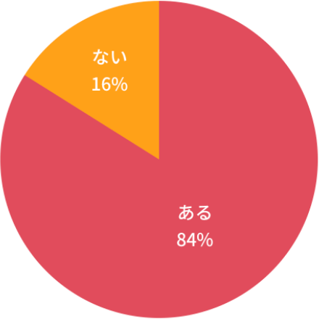
【解説】
お子さんが授業や課題を除いて、読書をする習慣があるかについて、「ある」が84%、「ない」が16%、となりました。

中学受験の勉強では、たくさんの問題に取り組むことになります。たくさんの公式や解法を覚えても、問題文を読んで「何を問われているのか」が理解できなければ正解を導き出すことができません。
そのためにはしっかりとした読解力を身につけることが不可欠です。
読解力を身につけるためには、新聞や読み物に親しみ、慣れていくことから始めると良いでしょう。

（主任相談員 小川 大介）

お子さんの国語の成績は学校やクラスでどの位置にありますか？
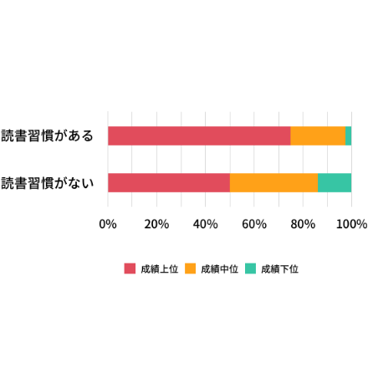
【解説】
お子さんの国語の成績は学校やクラスでどの位置にあるかという質問に対し、読書習慣があると答えた方・ないと答えた方それぞれにご回答いただきました。
「成績上位」の割合は、読書習慣があると答えた方のほうが大きく上回っているのがわかります。また、逆に「成績下位」は読書習慣がないと答えた方に比べて非常に少ないことから国語の力をつけるために読書は有効だといえそうです。

本をたくさん読むうちに、読むスピードが上がり、様々なテーマに触れることで知識・語彙力も増えていきます。
いずれは、問題文をある程度読めば、その題材やキーワードから問われる内容を予測したり、文章のテーマをみつけたりすることもできるようになるでしょう。

（主任相談員 小川 大介）

お子さんが読書をしているときにわからない語句や事柄がでてきた場合どうしていますか？
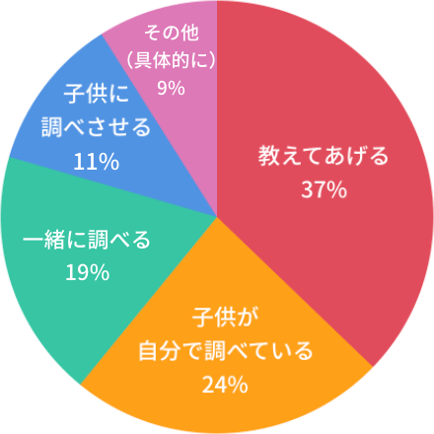
【解説】
お子さんが読書をしているときにわからない語句や事柄が出てきた場合どうしているかたずねてみました。
「教えてあげる」が37%、「子供が自分で調べている」が24%、「一緒に調べる」が19%、「子供に調べさせる」が11%という結果となりました。

「その他」と答えた方からは、以下のような回答がありました。

◆その他（具体的に）
- 多分推測して読み流していると思います。
- おそらく調べずに感覚で読んでいる。
- 大人と一緒に読んでいる時は調べたり教えたりしますが、普段は調べずに読み進めていると思います
- 特に調べていません
- 特に何もしていない
- 意味を予想して読み飛ばす
- 読み飛ばしている時が多い
- その場で教えて、後で一緒に調べる
- 調べさせたり、教えたり、両方あります。
- スルーしてることがほとんどだと思います。
- 聞かれたら教える
- 特に調べていない様子 親がそばにいれば教えてあげる
- 放置していると思う
（中学受験情報局 編集部）

■今回のアンケート項目
Q1: お住まいの地域を教えてください。
Q2: お子さんの性別を教えてください。
Q3: お子さんの学年を教えてください。
Q4: お子さんは授業や課題を除いて、読書をする習慣はありますか？
Q5: お子さんの国語の成績は学校やクラスでどの位置にありますか？
Q6: お子さんがよく読む本はどのような本ですか？（複数可）
Q7: お子さんが読む本はだれが選びますか？
Q8: どこで本を購入または入手しますか？（複数可）
Q9: お子さんはいつどこで読書をしていますか？（複数可）
Q10: お子さんが読書をしているときにわからない語句や事柄がでてきた場合どうしていますか？
Q11: 小学生におすすめの作家や本のタイトルを教えてください。（ジャンル自由）
Q12: お子さんの読書習慣についてどのようなことで悩んでいますか？（複数可）

■中学受験の情報ポータルサイト「かしこい塾の使い方」
お子さんが中学受験を目指して大手進学塾に通っているものの、なかなか成績が伸びないことに悩む親御さんに向けて、塾の使い方をガイドとして誕生したサイト。中学受験のテクニック、正しい知識、ぐんぐん成績を伸ばすための情報を提供している。
（ＵＲＬ）https://www.e-juken.jp/

アクセラレーテッドラーニングジャパン有限会社では、今後も定期的に中学受験に役立つ最新情報を発信していく予定です。

■【お問い合わせ先】
アクセラレーテッドラーニングジャパン有限会社 PR事業部 担当：加藤
TEL：03-5510-2530/FAX：03-5510-2533 Mail:kato@superweb.co.jp

